BÝT NĚKDE PRVNÍ

Emil Holub
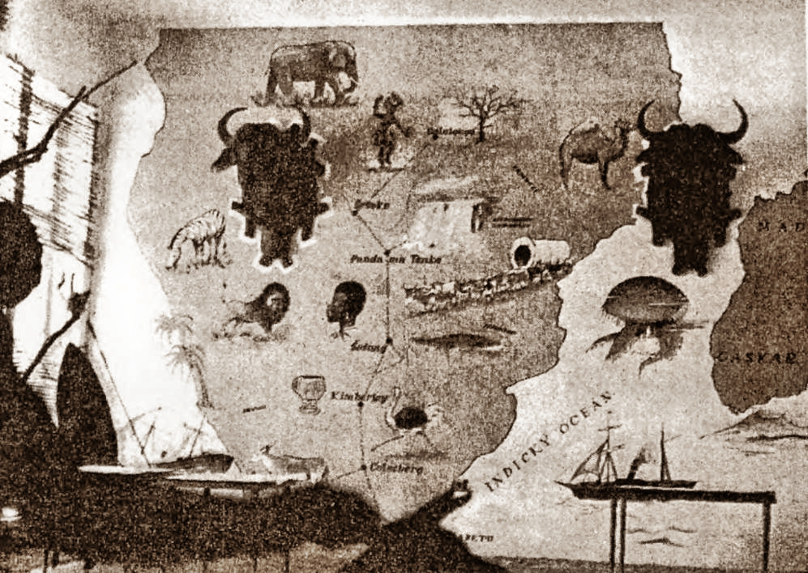
O cestách, které jsou vyznačeny na mapě, snil mladý Emil Holub již od studentských let. Splnily se mu, ale za cenu nesmírných útrap, nepochopení a naprostého vyčerpání. Jediným světlým bodem byla láska jeho ženy, která ho na velké cestě oddaně provázela.
Tož přece jsem došel veletoku, o nimž jsem, jsa chlapcem, tolik se načetl a nasnil. Údolí Zambezi a Čobe vroubil toliko na západ modravý obzor, jenž se tam, kde splýval se zemi, třpytil zarudlou záři zapadajícího slunce. V nedozírní dálce, za nesmírnými rákosinami byla země, kterou vlastně šel jsem zpytovat; tam jsem chtěl dosíci toho, po čem jsem toužil od svého dětství.
Emil Holub
MYŠLENKA, která hnala vpřed na smrt znavená těla, budila spáče uprostřed noci, vítězila nad hladem, nebezpečím i nemocí. Myšlenka, která u holického rodáka, velkého vlastence a snílka, zvítězila nad tím vším a ještě navíc nad nedostatkem peněz.
Být někde první, nemyslíme-li zrovna nebeská tělesa, je pro naši dobu již tak trochu utopií. Do nitra Afriky lze sice prostřednictvím Čedoku cestovat, ale první tam určitě nebudete. Nepočítáme-li turisty, byl tam před vámi právě před sto lety MUDr. Emil Holub.
O cestě do Afriky snil již od studentských let. Snad tu touhu probudila opravdu nejmilejší kniha jeho chlapeckých let — Putování do Afriky, či později vyprávění jeho velikého vzoru, skotského misionáře Davida Livingstona; hned po dokončení studií si vypůjčil z holické záložny 300 zlatých a s těmi se vydal do Afriky. Zatímco cestovatelé, jako Cameron, Stanley, Barth, Rohlfs a další, byli na své cesty dobře vyzbrojeni a finančně štědře zabezpečeni většinou svými vládami, zbývaly Holubovi při vstupu na africkou půdu všeho všudy 3 anglické libry. Začal provozovat lékařskou praxi, nejprve v Port Elizabeth, později v Dutoitspanu v oblasti diamantových polí. Zatímco Josef Kunský uvádí, že si tam našetřil „něco peněz“, tvrdí Jiří Baum, že to bylo 5000 zlatých. V každém případě to byl počinek, s kterým se vydal do nitra tajemné pevniny. Zdá se však, že Holub nebyl zrozen na šťastné planetě a všechny jeho úspěchy byly tvrdě vykoupeny. Z cesty, ze své velké cesty — neboť podnikl za prvního pobytu v Africe i několik menších — se vrátil bez haléře a s podlomeným zdravím. O většinu sbírek i cestovních deníků přišel a chtěl se vrátit domů. Znovu a znovu provozoval lékařskou praxi, téměř od města k městu, až se přece slavně vrátil. Po sedmi letech.
V Praze se povšechně připravoval na novou cestu, zrušil zasnoubení s Bertou Novákovou, odmítl nabídku k sňatku od anglické milionářky, která s ním chtěla cestovat, a oženil se s Růženou Hofovou, dcerou inspektora budov vídeňského Výstavního paláce. Nevíme a nikdy nezjistíme, jakými partnerkami by na jeho druhé cestě Afrikou byly první dvě, ale bezpečně víme, že Růžena Hofová při něm věrně a neohroženě stála při všech životních příhodách.
Byly většinou tragické.
Tragické pro sny Emila Holuba.
Cesta paní Holubové byla vpravdě cestou průkopnickou. O podobný experiment se pokusily před ní jenom manželka a dcera doktora Krapfa, ale ani jedna se nevrátila. Což ovšem, popravdě řečeno, lze i u Emila Holuba hodnotit rozdílně a také mu mnoho jeho přátel tento bezesporu hazard vytýkalo. Paní Růžena však mu často kryla záda i s puškou v ruce, zatímco kolem nich stály uschlé stromy s větvemi ozdobenými lidskými lebkami jako suvenýry na cizince, kteří sem přišli před nimi. A to pro dívku z vídeňské městské společnosti jistě nebyla podívaná příliš povzbuzující.
Tím jsme se již dostali k nejslavnější výpravě Holubově, k Mašukulumbům, do míst, kam tak říkajíc „noha bělocha dosud nevkročila“. A pokud ano, tedy se nedostala zpátky.
Území Mašukulumbů je v jižní části dnešní Zambie a v severní části Rhodesie. Je to bantuský kmen a nevyniká přílišnou pohostinností, a to ani mezi sebou, natož k bělochům. Do této končiny se také neodvážil před Holubem žádný cestovatel, včetně Livingstona. Koneckonců, bylo to jejich území a nelze jim tedy příliš zazlívat, že si ho chránili a vetřelcům uřezávali hlavy a zdobili jimi stromy. Tuto svoji činnost nijak netajili a Holubovi byla také dobře známa, takže věděl, čeho se odvažuje. Píše o nich, že „chodili nazí, jenom ženy si zavěšovaly na řemeni kol těla železné zvonečky“.
Z šesti jeho evropských průvodců dva zemřeli ještě dříve, než se výprava dostala k Zambezi, třetí těžce onemocněl, čtvrtého Mašukulumbové zabili. Je vskutku trochu zázrakem, že se odtamtud dostali cestovatel se svou manželkou živi, i když oba ve velice zbědovaném stavu a zcela vyhladovělí. Jejich útrapy se nám dnes zdají až trochu neskutečné.
Dnes cestujeme po Africe a potomci válečníků natahují ruku po spropitném a puška v nich dávno nebudí žádnou hrůzu. Ale před sto lety?
„ …oddíl černochů zamýšlel pospíšit na protější břeh močálu a zapálit suché rákosí“, píše Emil Holub ve své Druhé cestě po jižní Africe. „Tak by nám zamezili zpáteční cestu a ostatní Mašukulumbové by nás zasypali pravým deštěm oštěpů, že by z nás nikdo nezůstal na živu.
Za takových poměrů rozkázal jsem vypáliti.
Účinek výstřelů byl na černochy ohromující; veškeren zástup stanul jako zkamenělý a další útoky i pronásledování byly rázem zastaveny. Mnozí černoši běželi k poraněným soudruhům, jiní pak pokřikujíce vyhrožovali nám s kup všekazů, na které se velmi rychle utekli.“
Takovéhle dobrodružství vám Čedok nezajistí.
Veselých příhod bylo pomálu. Na samém konci druhé výpravy, kdy již neměli co na výměnu (ačkoliv tato druhá výprava byla již nesrovnatelně lépe dotována a vybavena než výprava první), objevil Emil Holub velice zajímavě vyrobené luky a šípy. Jestliže Richard III. byl ochoten vyměnit své království za koně, pak černoši byli ochotni měnit luky za sukni paní Holubové. Cestovatel se to sám neodvážil nabídnout, ale jeho dvacetiletá choť to učinila za něho. Nesmíme to ovšem chápat tak, že potom chodila po Africe ve spodním prádle, ale tou lodenovou sukní se oba společně přikrývali. Jak to tak zpravidla bývá, následovalo bezprostředně po tomto „obchodu“ několik velmi studených nocí, kdy jim chlad téměř znemožňoval spánek.
Zatímco sukně je rozprášena po jižní Africe, na ty luky se nyní díváme. Jsou vystaveny v Africkém muzeu v Holicích. Kdyby se Holubovi podařilo uchovat všechny svoje sbírky, byť i nepříznivým osudem tak nemilosrdně decimované,
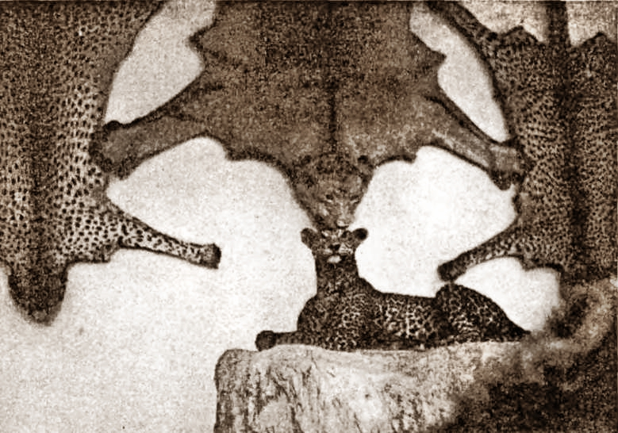
Zbytky bohatých úlovků
a soustředit je na jedno místo, to jest, kdyby jeho dar Národní muzeum v Praze neodmítlo, vzniklo by africké muzeum vskutku mezinárodního významu. Roztrpčený Holub jednotlivé kusy potom porůznu rozdával, ačkoliv celý život bojoval s nedostatkem peněz, školám a institucím, ve kterých pořádal přednášky. To, co je nyní soustředěno v Holicích, je nepatrným zlomkem, ale přesto se Holickým podařilo sehnat na našeho největšího cestovatele ojedinělé památky. V neposlední řadě se o to přičinila i paní Růžena Holubová, která přežila svého manžela o 56 let a zemřela ve Vídni v požehnaném věku 93 let. Muzeu odkázala manželovu pracovnu.
A tak teď stojíme uprostřed černé Afriky, obklopeni exotickou zvěří, procházíme kolem vesnice Mašukulumbů, bezpeční a klidní, nasycení, oštěpy, které drží v rukou černí bojovníci jsou neškodné a vzpomínáme s úctou na toho, kdo vstoupil na jejich území první. Na stěnách muzea jsou písemné památky, kresby a dopisy a v jednom z nich je i věta:
„Jak tvrdý, nesrdečný je svět! Lidé říkají, že svět je kulatý, já říkám, že je hranatý.“
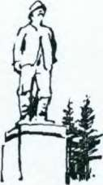
Barth, Heinrich, 1821 — 1865 — německý cestovatel, nositel zlatých medailí pařížské a londýnské Zeměpisné společnosti; první přinesl podrobné a přesné zprávy o Timbuktu.
Cameron, Verney Lovett, 1844—1894 — pokračovatel v Livingstonových výzkumech; zemřel nešťastnou náhodou po pádu s koně.
Holub, Emil, MUDr 1847–1902 - český cestovatel.
Krapf, Johann Ludwig, 1810—1881 — německý cestovatel; jako první Evropan spatřil druhý největší vrchol vnitrozemské Afriky, 5194 m vysokou Keňu.
Livingstone, David, 1813— 1873 — skotský misionář a cestovatel; první prošel Afrikou od západu na východ, objevil a pojmenoval Viktoriiny vodopády.
Loden — hrubší vlněné sukno, tkané obvykle z melanžové mykané příze.
Mašukulumbové — kmen bantuské etnické skupiny.
Rohlfs, Gerhard — 1831—1896 — německý badatel; prozkoumal Maroko, Saharu, Libyi a Egypt.
Stanley, Henry Morton, sir, 1841— 1904 — vlastním jménem John Rowlands — cestovatel a novinář. V roce 1871 nalezl u jezera Tanganjiky Davida Livingstona. Prozkoumal zejména vodní toky ve střední Africe. Jeho jménem byly nazvány vodopády na řece Kongu-Lualabě a město Stanleyville (nyní přejmenované na Kisangani).

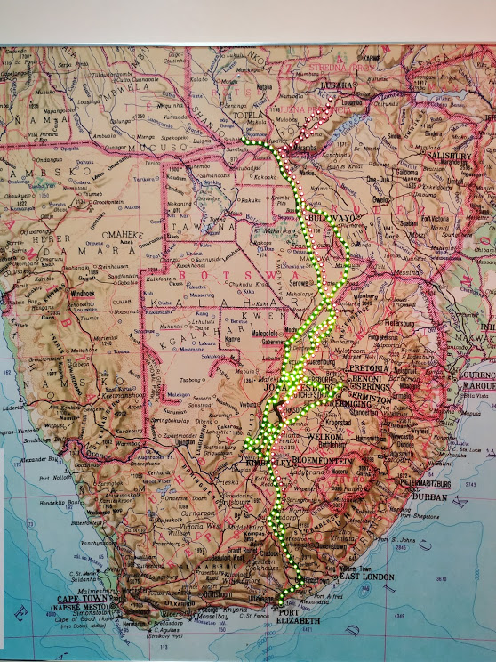
První (zeleně) a druhá (červeně) Holubova cesta do nitra Afriky

Kde to je
http://www.holubovomuzeum.cz
Mapy Seznam﻿

